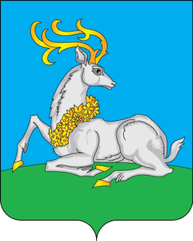
МУНИЦИПАЛЬНОЕ КАЗЕННОЕ УЧРЕЖДЕНИЕ
«УПРАВЛЕНИЕ ДОРОЖНОГО ХОЗЯЙСТВА И КАПИТАЛЬНОГО СТРОИТЕЛЬСТВА ОДИНЦОВСКОГО ГОРОДСКОГО ОКРУГА МОСКОВСКОЙ ОБЛАСТИ»

П Р И К А З
__________№________
г. Одинцово

Об утверждении проекта организации дорожного движения на автомобильных дорогах общего пользования местного значения в границах Территориального управления Звенигород Администрации Одинцовского городского округа Московской области

Для осуществления безопасного дорожного движения и улучшения пропускной способности автомобильных дорог общего пользования местного значения в границах Одинцовского городского округа Московской области (далее – автомобильные дороги), руководствуясь Федеральными законами от 06.10.2003 № 131-ФЗ «Об общих принципах организации местного самоуправления в Российской Федерации», от 10.12.1995 № 196-ФЗ «О безопасности дорожного движения», от 08.11.2007 № 257-ФЗ «Об автомобильных дорогах и о дорожной деятельности в Российской Федерации и о внесении изменений в отдельные законодательные акты Российской Федерации»,

П Р И К А З Ы В А Ю:

- Утвердить проект организации дорожного движения на автомобильных дорогах общего пользования местного значения в границах Территориального управления Звенигород Администрации Одинцовского городского округа Московской области (прилагается):
- том I;
- том II;
- том III.
- Признать утратившим силу приказ МКУ «Упрдоркапстрой» от 23.01.2023
№ 1/8.
- Информацию об изменении дорожного движения опубликовать в установленном порядке.
- Приказ вступает в силу со дня его подписания.
- Контроль за исполнением приказа возложить на заместителя директора, курирующего отдел содержания и ремонта автомобильных дорог.

И.о. директора С.А. Милюков

СОГЛАСОВАНО:

Заместитель директора А.А. Дунаев

Начальник отдела содержания
и ремонта автомобильных дорог М.О. Жабин

Гусарова Е. В.
8 (495) 246-0166

